附件1
江门文旅介绍
江门，是粤港澳大湾区重要节点城市，珠江西岸新增长极、沿海经济带上的江海门户，全市陆地面积9535.19平方公里、海域面积4880.47平方公里，大陆海岸线长409公里，海岛352个（含赤鼻岛），数量居广东省第二位，常住人口482.24万人。江门市设立蓬江、江海、新会3个区，下辖台山、开平、鹤山、恩平4个县级市，“五邑”是江门地区的俗称。
江门历史悠久，文化底蕴深厚，素有“中国侨都”美誉，是粤港澳大湾区重要节点城市，是海外华侨华人观察广东乃至中国的重要窗口。这里文脉昌盛，梁启超、陈白沙等先贤辈出，拥有世界文化遗产“开平碉楼与村落”和世界记忆遗产“侨批档案——海外华侨银信”；是中国优秀旅游城市、国家文化和旅游消费试点城市，拥有世遗、滨海、温泉、生态、美食五大资源品牌，有开平碉楼文化旅游区等43个国家A级旅游景区、赤坎华侨古镇等4个省级旅游度假区。江门体育基因鲜明，有“排球之乡”称号，“全国排球半台山”的赞誉深入人心，团结拼搏、坚韧奋进的体育精神，与侨乡人敢闯敢拼、务实包容的城市性格相融共生。整座城市兼具历史厚度、发展活力与体育风骨，在传承与创新中不断向前。

世遗文化：邂逅百年南洋侨韵

开平碉楼文化旅游区
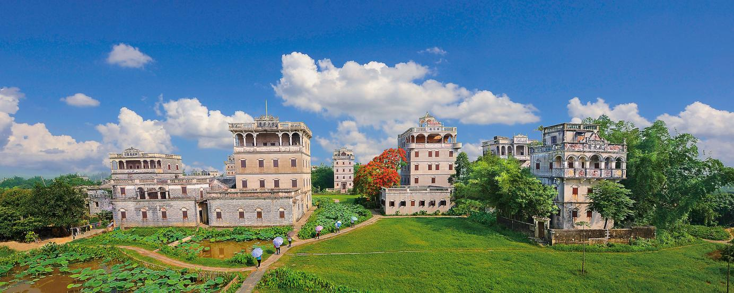
开平碉楼文化旅游区是国家5A级旅游景区，主要由广东唯一的世界文化遗产“开平碉楼与村落”中的自力村碉楼群、马降龙碉楼群和被誉为“中国华侨园林一绝”的立园三部分组成，是集华侨文化、园林艺术、中西建筑、文物古迹、五邑风情、非遗民俗等多元素于一体的综合型景区。景区成功承办了开平碉楼文化旅游节、世界文化遗产嘉年华等特色活动，吸引了《三餐四季》《星球研究所》等知名节目前来拍摄录制。

开平赤坎华侨古镇
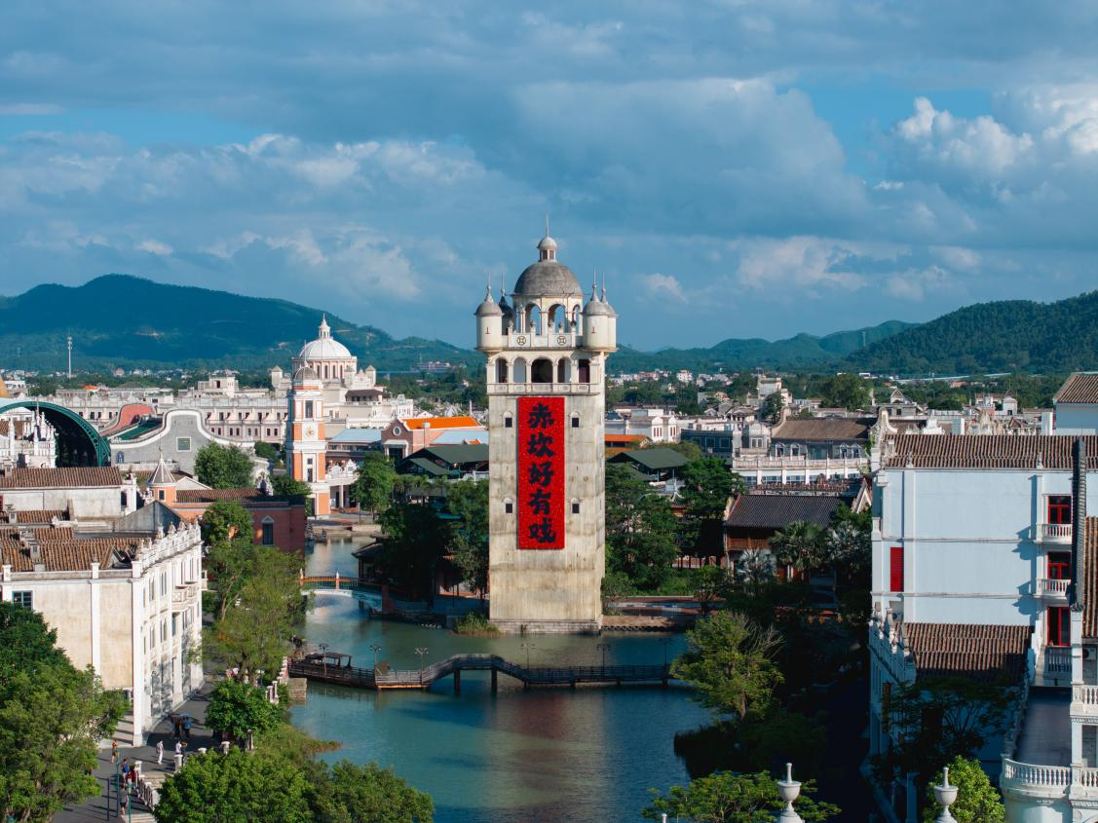
赤坎华侨古镇项目是省级旅游度假区，入选广东省文化和旅游产业赋能城市更新优秀案例，已列入省、市重点项目。项目由CPE源峰基金（原中信产业基金）携手顶度集团，运用“资源+资本+智力”的合作模式共同推进，通过对赤坎华侨古镇建筑进行保护与活化利用，延续古镇历史风貌，传承和弘扬华侨文化，努力把赤坎华侨古镇打造成集岭南文化、华侨文化、乡村文化、休闲文化于一体的展示平台，成为广东乃至全国有重大影响力的文旅新地标、全省文化产业赋能乡村振兴的重点项目和典型范例、传播中华优秀传统文化的新载体。

中国侨都华侨华人博物馆
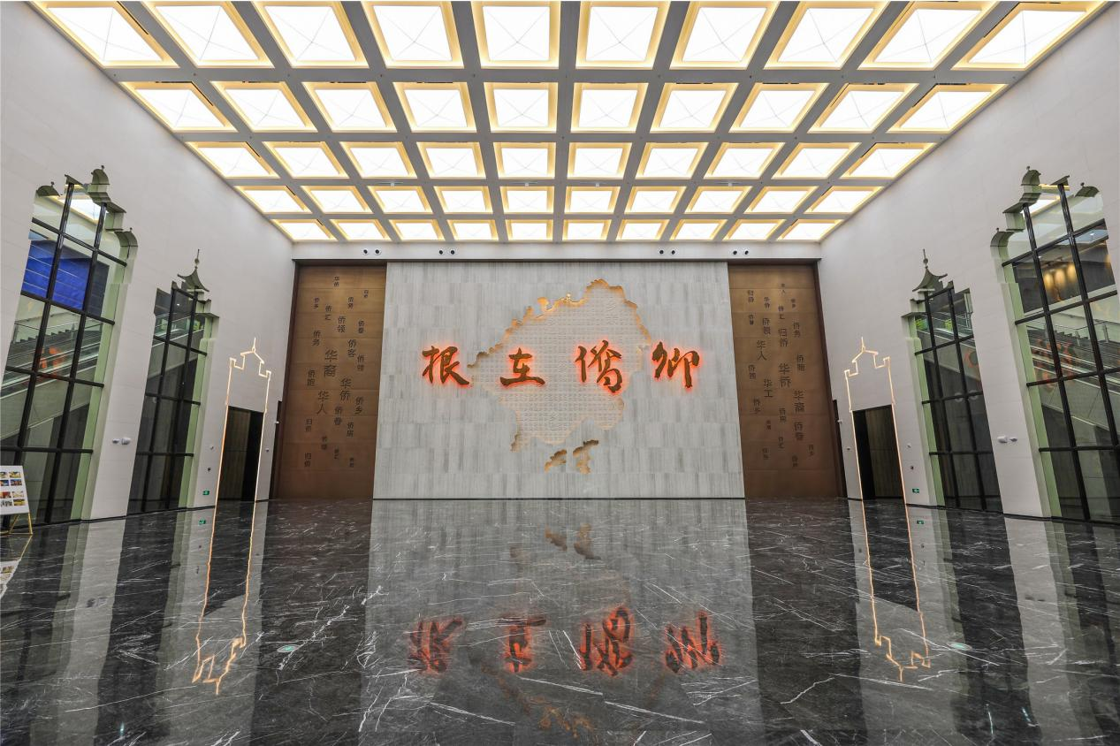
中国侨都华侨华人博物馆是国家一级博物馆，是江门市打造华侨华人文化交流合作国家平台的重要载体。“侨博馆”固定陈列展面积约5110平方米，展出展品约1200件（套）展览以习近平总书记关于侨务工作“根”“魂”“梦”重要论述为指导，以华侨华人为铸牢中华民族共同体意识、构建人类命运共同体作出的杰出贡献为主要内容，对江门籍华侨华人史迹进行了波澜壮阔的展示。“侨博馆”收藏华侨实物4万多件（套），包括五邑银信（侨批）、华侨护照等馆藏精品，从多个方面反映了五邑华侨华人艰难而辉煌的创业史和丰富深厚的五邑华侨文化。“侨博馆”收藏的华侨文物之多、内容之丰富、价值之高位居全国同类博物馆前列。

滨海度假：奔赴山海海岛清凉秘境

川岛旅游度假区
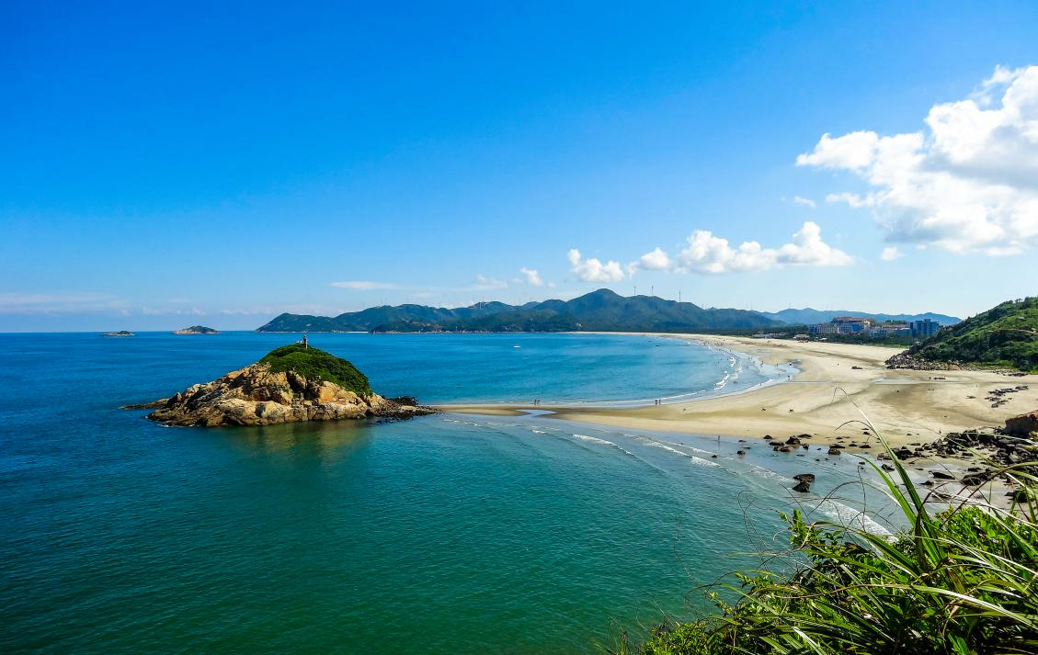
川山群岛，国内最早被誉为“东方夏威夷”的海岛，早在16世纪便是海丝交易的重要驿站。作为广东省首批省级旅游度假区、国家4A级景区，上川岛入选国家“和美海岛”名单，拥有优良港湾沙滩30多处，现已开发的景区有上川飞沙滩、下川王府洲等。
上川飞沙滩素有“南海碧波出芙蓉”之称。游客可体验海岛生态游、渔港风情游、原始森林探奇游、海盗藏宝揭秘游、海岛渔村风情游以及出海捕捞、海矶钓、网箱垂钓等旅游项目。
下川岛王府洲位于下川岛南部，三面奇峰环绕，构成环境幽静的月牙形港湾。1600米白沙滩，水质澄澈，配套水上运动项目丰富，串联浴女乘龙、牛口公园、米岩等环岛景点，游客可参与缯网、小渔船拖网、撒网等活动，体味海岛渔村的生活情调。

那琴半岛地质海洋公园
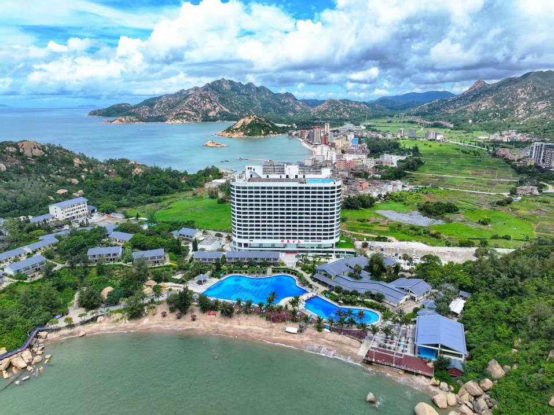
那琴半岛地质海洋公园海岸线全长6000多米，包括部分浪琴湾、庙湾、柑果湾、白马湾和峡湾等5个海湾，风光迷人，万般旖旎，600多亩天然奇石林错落分布，3.3公里环海悬崖木栈道临海延展，这里是中华白海豚保护区。可漫步栈道赏海上石林、静待橘子海落日，退潮赶海拾贝，打卡蓝白网红婚纱基地，登顶观景台纵览五大海湾全景，配套海鲜餐厅、滨海度假别墅一站式旅居。

温泉养生：中国温泉之乡康养旅居

古兜温泉小镇
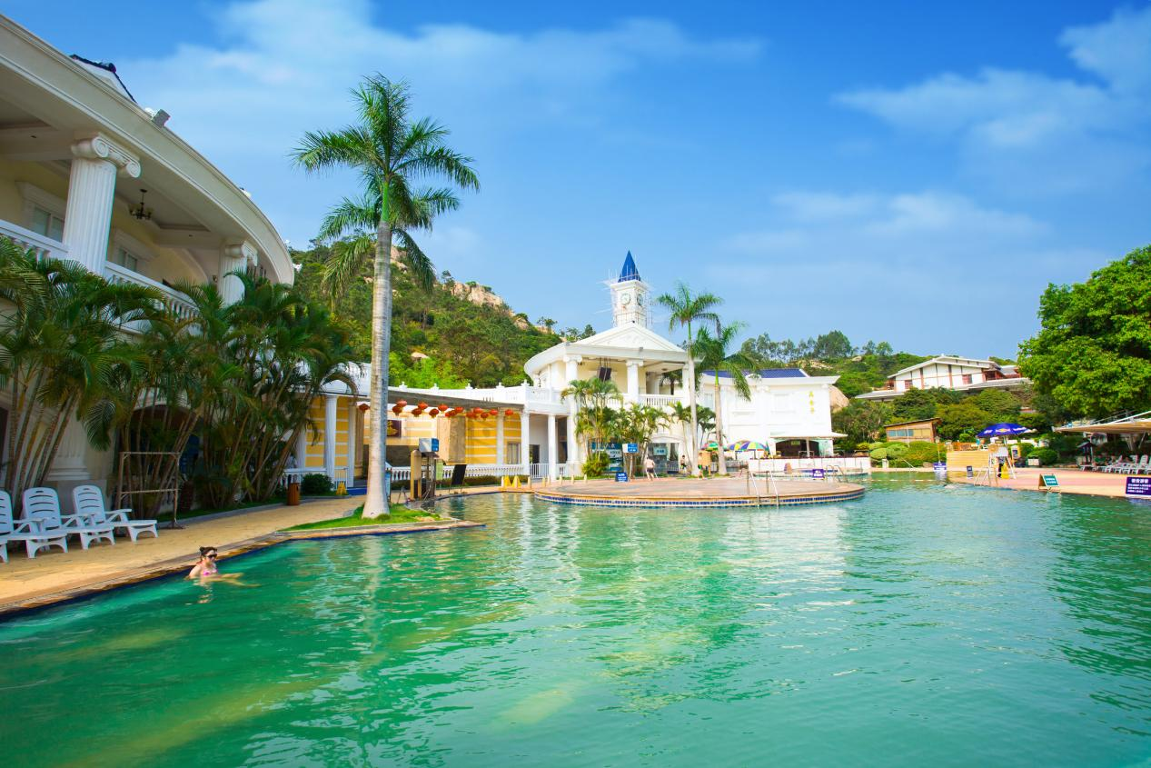
古兜温泉小镇坐落于风光旖旎的古兜山下，靠山面海，拥有山、泉、湖、海于一体的自然风光资源和丰富的地下温泉资源。古兜温泉小镇占地面积3000多亩，现已建成六大主题酒店：皇家SPA酒店、温泉别墅酒店、乐活城酒店、假日湖景酒店、山海度假公寓酒店，月泉湖居及七大功能项目配套：世界罕有的一地两泉古兜温泉谷、纯天然水的古兜山泉水世界、餐饮与国际会议中心、古兜财神缆车、古兜财神玻璃桥、泉天地商业街、泉情公园等服务设施，是一个集自然风光、温泉养生、康体娱乐、美食购物、商务会议于一体的四季旅游度假胜地。

山泉湾温泉
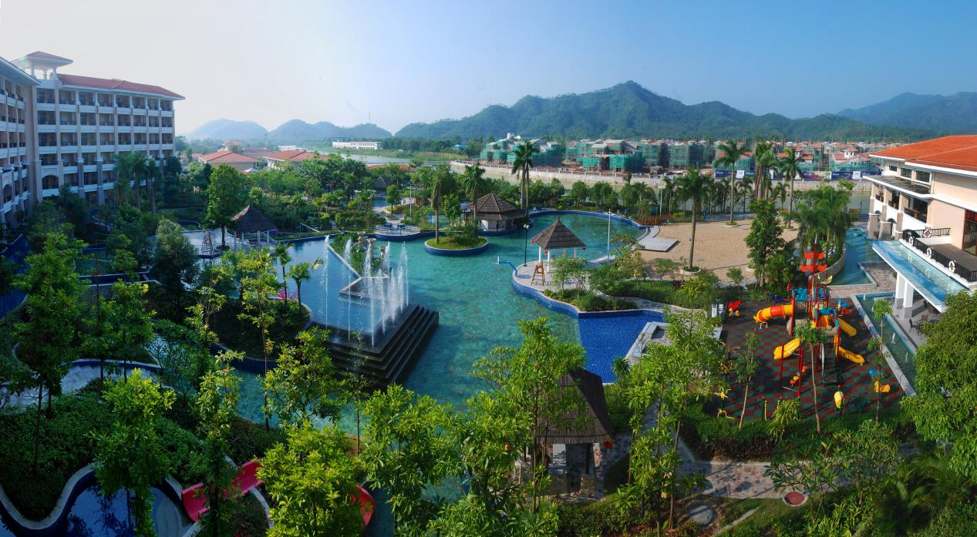
山泉湾温泉城坐落于中国首个温泉之乡、地热国家地质公园——恩平市大田镇，占地3000多亩，总建筑面积达40万㎡。温泉城包括：五星级标准的山泉湾温泉酒店、山泉湾畔旅游地产、西班牙风情商业街、原生态稻草人主题农场、万蕊花畔花海世界、天露湖运动公园等系列项目。山泉湾温泉城依山旁水，一河两岸，集温泉养生、休闲娱乐、观光旅游、度假居住、商务会议于一体的综合式温泉旅游度假酒店。

锦江温泉
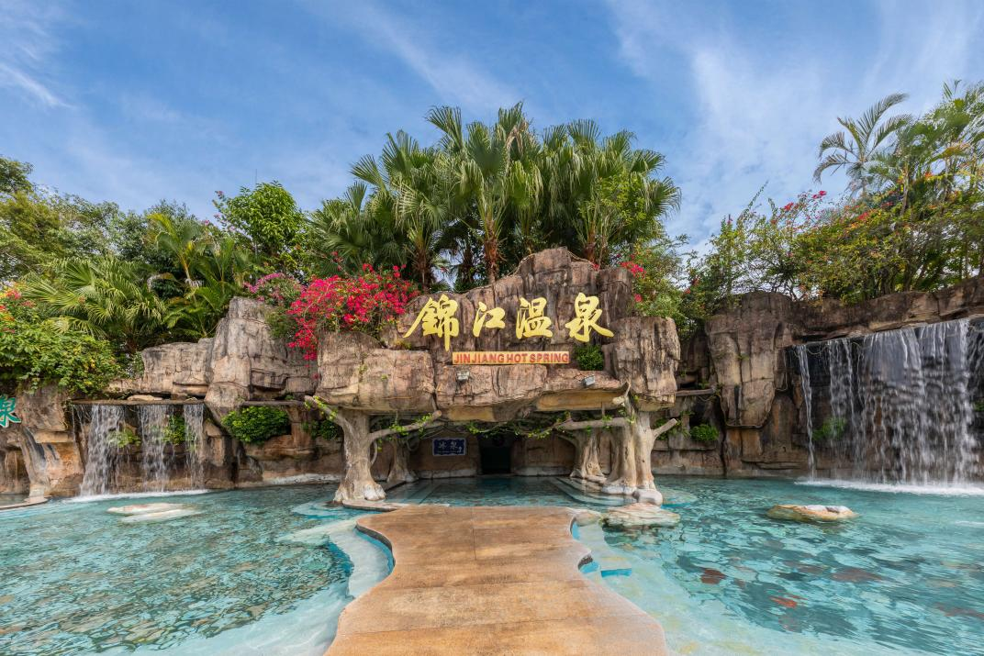
锦江温泉以“生命在于运动”的“动感”理念，打破了中国乃至世界千百年来温泉“静态浸泡”的固有模式，糅合动感、潮流、时尚、健康、好玩等元素，利用丰富的地热矿泉水资源在全国首创 “温泉冲浪”、“温泉漂流”等十大动感系列产品，从而打造了“中国动感第一泉”的知名品牌，成为全国首家以动感温泉为主题的国家AAAA级旅游景区。
锦江温泉的地热矿泉日涌水量超8000立方米，经国家地质勘探部门查明可供使用量为6320立方米，远景储水量达10000立方米，水温近70度。锦江温泉在富含几十种对人体健康有益微量矿物质元素中，硅酸、氟、氡均达国标命名标准和安全标准，被誉为“三料”温泉，具极高医疗保健价值。

自然生态：山林湿地水乡自然画卷

古劳水乡旅游区
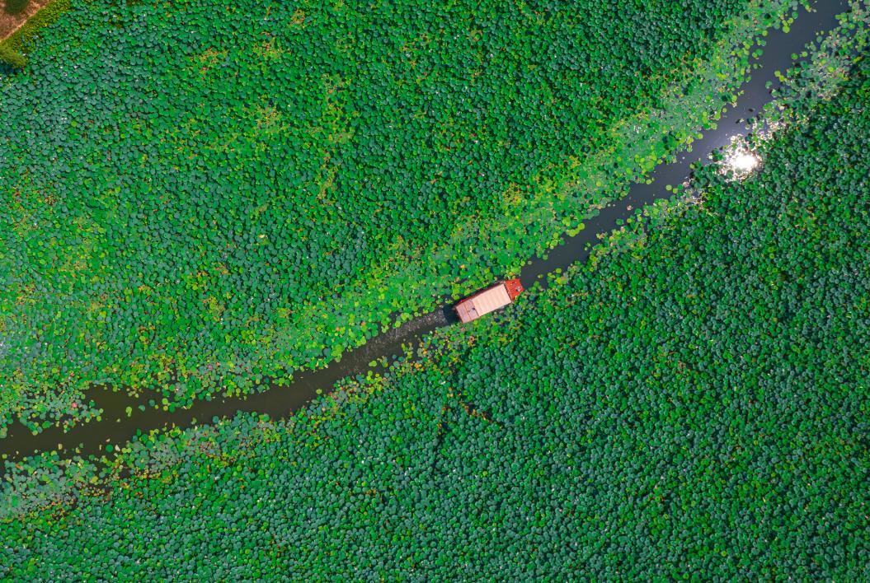
江门古劳水乡旅游区是国家4A级景区，位于鹤山市古劳镇，这里是民国影后胡蝶、王老吉凉茶创始人王泽邦、咏春拳开山鼻祖梁赞，以及中国油画第一人李铁夫等历史名人的故乡。景区融合了岭南建筑风格与当地水乡文化景观，既是当地文化的展示窗口，也是一座浓缩中国近代史与岭南史的独特历史文化人文微缩景区。古劳水乡以七大主题为核心，目前对外开放的游玩项目有荷海泛舟、岭南风情表演、大型马战实景剧、咏春拳表演、萌宠乐园、童梦村等，打造集岭南风情文化、岭南水乡与湿地风貌于一体的大型旅游度假区。

启超故里·小鸟天堂文化旅游区
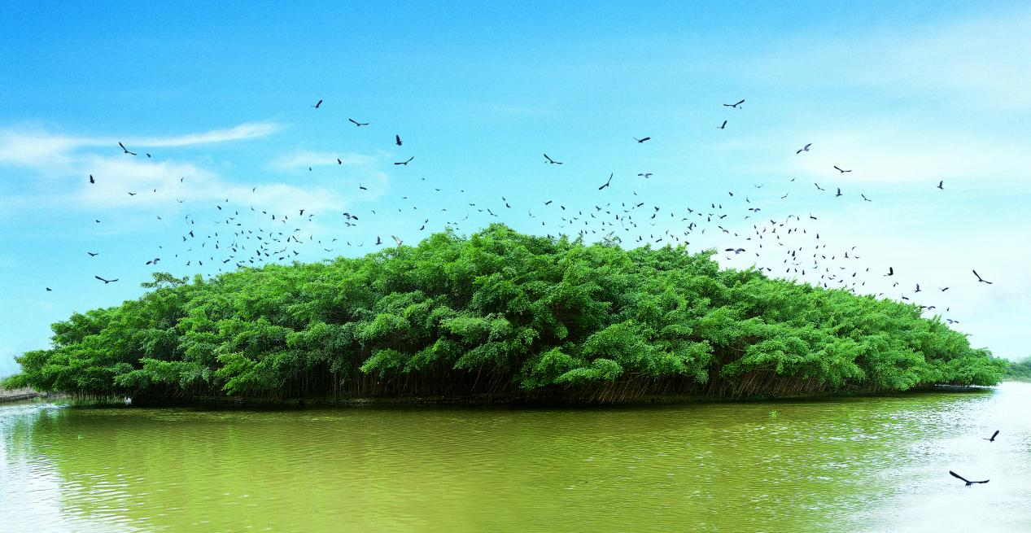
启超故里·小鸟天堂文化旅游区是国家4A级旅游景区，由梁启超故居纪念馆和小鸟天堂两大部分组成，梁启超故居纪念馆为全国重点文物保护单位，小鸟天堂为国家湿地公园，是一个集休闲观光、历史人文、生态保育、科普研学为一体的文化旅游景区。
景区策划源于1933年巴金先生到梁启超故居参观，划船途经古榕树发现“百鸟归巢”的壮美景观，突发奇想写下著名散文《鸟的天堂》传读至今，家喻户晓，吸引世界各地的游客慕名而来。

圭峰山风景名胜区
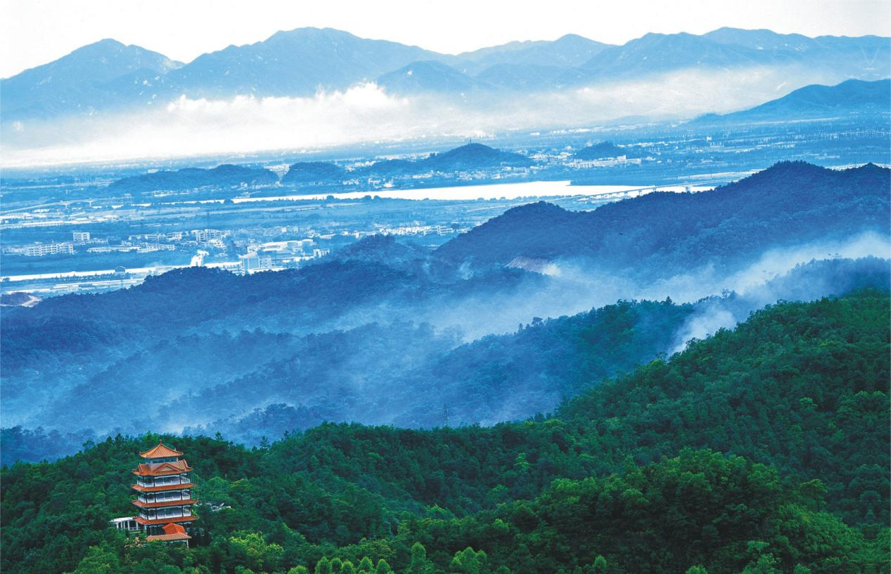
圭峰山风景名胜区是中国国家森林公园、国家AAAA级旅游区、广东省省级风景名胜区，岭南儒学名山，山藏玉台寺为南粤四大丛林之一。圭峰山历史悠久，文化璀璨，生态优越，景观众多，景点独特，景色宜人，被誉为镶嵌在珠三角的一块绿宝石，润如圭璧，故称之为“圭峰”。其声名远播，誉满海宇，是南中国首选的世界一流文化生态旅游胜地之一。

美食之旅：侨乡山海地道风味
新会陈皮村
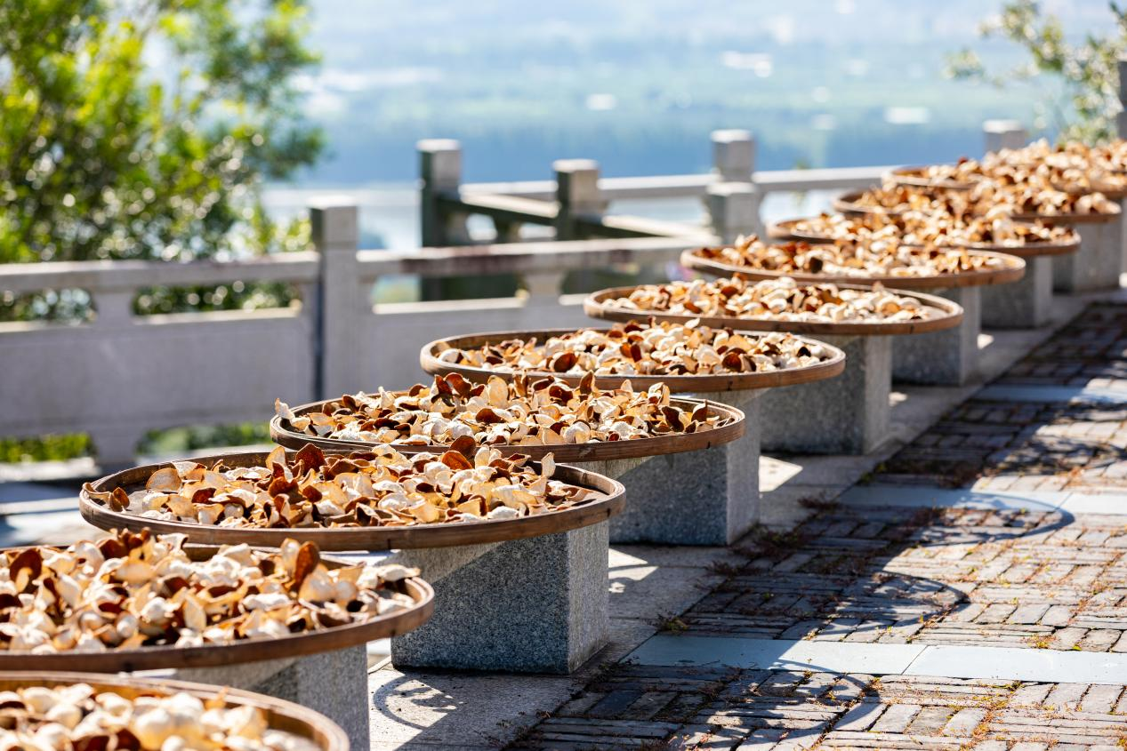
依托国家级非遗新会陈皮炮制技艺打造的特色文旅村落，集陈皮仓储、非遗工坊、美食体验、文创展销于一体。村内可观摩茶枝柑采摘、开皮、晒皮、陈化全流程，亲手制作柑普茶，品尝陈皮宴，选购陈皮文创、陈化老陈皮，一年四季都能体验药食同源的千年陈皮文化。

古井烧鹅
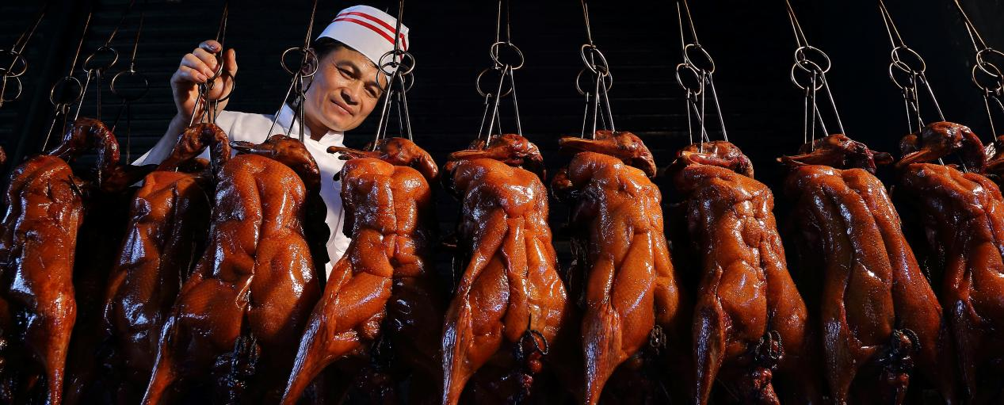
荔枝木古法烤制，皮脆肉嫩，搭配秘制陈皮蘸料，推出烧鹅真空礼盒、陈皮烧鹅全宴，古井镇天成圩烧鹅街可现场观摩烤制全过程。

台山黄鳝饭
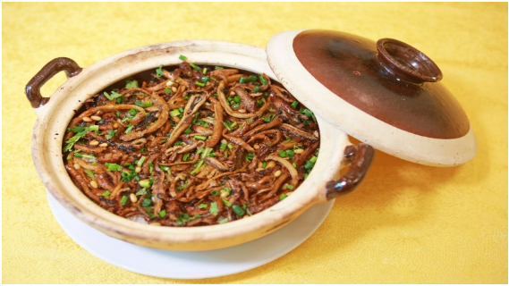
本地丝苗米搭配鲜活黄鳝，柴火瓦煲焖煮，米香混合鳝鲜，台山各大农庄标配特色宴席。

江门市文旅产品总表（景点/非遗/美食）
（1）旅游景点产品系列
类别 | 名称 | 核心产品 | 特色项目 | 体验渠道
世遗文化类 | 开平碉楼文化旅游区 | 世界文化遗产碉楼、田园稻田景观 | 登楼观景、碉楼建造科普、民国换装、竹林徒步、原生态古村探访 | 景区线下购票，线上官方平台预约
 | 赤坎华侨古镇 | 百年侨乡骑楼、潭江风光 | 沉浸式侨乡演艺、铛铛车、摇橹船夜游、侨批 DIY | 景区现场体验
 | 中国侨都华侨华人博物馆 | 侨批银信档案、百年华侨护照 | 华侨历史研学课堂 | 免费场馆，公众号线上云展厅
滨海度假类 | 上川岛飞沙滩度假区 | 原生态海岛、5公里银滩 | 沙滩戏水、风车山观光、渔港海鲜采购 | 轮渡+景区套票线上线下可购
 | 下川岛王府洲度假区 | 椰林沙滩、海上游乐项目 | 摩托艇、香蕉船、海岛露营、沙滩夜市 | 轮渡+景区套票线上线下可购
 | 那琴半岛地质海洋公园 | 海上奇石海岸、五大海湾、3.3km悬崖栈道 | 环海栈道、赶海拾贝、婚纱基地打卡、观中华白海豚 | 景区线下购票，酒店住客免门票
温泉养生类 | 古兜温泉小镇 | 一地两泉温泉谷、山泉水世界、登山缆车、主题酒店 | 双料温泉泡浴、亲子水上乐园、财神玻璃桥、私汤别墅 | 线上线下温泉套票，酒店住宿含温泉权益
 | 山泉湾温泉 | 美人碳酸氢钠泉、田园配套 | 网红泳道、稻草人农场采摘、中草药养生汤池 | 景区线下购票，客房直通温泉
 | 锦江温泉 | 动感温泉、77个特色泡池 | 温泉冲浪、温泉漂流、冰泉冷热体验、亲子水乐园 | 线下购票，温泉酒店套票优惠
生态之城类 | 古劳水乡 | 桑基鱼塘、岭南水上古村 | 乌篷船荷塘漫游、荷塘纱龙观赏、咏春文化研学 | 景区现场购票，游船单独收费
 | 小鸟天堂 | 独木成林古榕、鹭鸟湿地 | 游船观鸟、高空栈道、鸟类科普研学 | 景区线下购票，游船套票
 | 圭峰山国家森林公园 | 山林古寺、城市氧吧 | 登山徒步、玉台寺祈福、秋季红叶观赏、环湖草坪休闲 | 免费入园，观光车单独收费
美食文旅类 | 新会陈皮村 | 陈皮全产业链文旅空间 | 晒皮观摩、柑普茶DIY、陈皮宴席、陈皮文创选购 | 园区免费入园，体验项目单独消费
 | 古井烧鹅非遗工坊 | 荔枝木古法烧鹅、陈皮酱料 | 烤鹅观摩、烧鹅品鉴、真空礼盒采购 | 古井镇天成圩线下门店
（2）非遗文化产品系列
级别 | 名称 | 核心产品 | 特色项目 | 体验渠道
国家级非遗 | 白沙茅龙笔制作技艺 | 成品茅龙笔、书法文创、DIY 制笔套装 | 茅草采撷、制笔实操、茅龙书法创作 | 白沙茅龙笔艺术馆、圭峰山研学基地
 | 新会葵艺 | 火画葵扇、葵包、葵席、手绘 DIY 材料包 | 葵扇编织、火画工艺观摩、扇面手绘 | 新会葵艺馆、陈皮村非遗工坊
 | 新会陈皮炮制技艺 | 分年份陈化陈皮、柑普茶、陈皮零食礼盒 | 柑果采摘、开皮晒皮、陈化仓储参观、药膳制作 | 新会陈皮村
 | 蔡李佛拳 | 武术器械、拳谱文创、研学体验课 | 基础拳法教学、武术展演、海外侨传历史讲解 | 京梅村蔡李佛武术馆
 | 荷塘纱龙（龙舞） | 纱龙微型摆件、舞龙道具套装 | 纱龙扎制观摩、民俗舞龙体验 | 蓬江区荷塘镇
 | 泮村灯会 | 传统彩灯、花灯 DIY 材料包 | 扎灯、夜间灯会巡游、侨乡祈福民俗 | 开平泮村灯会传承基地
省级非遗 | 古井烧鹅制作技艺 | 真空烧鹅礼盒、陈皮烧鹅酱料包 | 荔枝木烤鹅观摩、烧制品鉴体验 | 古井镇烧鹅街非遗工坊
 | 广合腐乳酿造技艺 | 腐乳礼盒、佐餐调味酱 | 古法发酵车间参观、腐乳小菜制作 | 开平水口镇广合腐乳厂区
 | 东艺宫灯制作技艺 | 南洋侨乡宫灯、LED 文创花灯 | 宫灯框架扎制、灯饰手绘 DIY | 蓬江东艺宫灯工作室
 | 台山黄鳝饭烹制技艺 | 瓦煲套装、黄鳝饭预制料包 | 柴火煲饭实操、丝苗米品鉴 | 台山各镇特色农庄线下消费
（3）特色美食产品系列
类别 | 名称 | 核心产品 | 特色项目 | 体验渠道
招牌侨乡硬菜 | 古井烧鹅 | 真空礼盒、陈皮烧鹅酱、马冈生鲜鹅 | 荔枝木现烤、陈皮蘸料品鉴、烧鹅全宴 | 古井烧鹅街、全市酒楼、特产电商
 | 台山黄鳝饭 | 瓦煲预制包、丝苗米礼盒、黄鳝干货 | 柴火瓦煲焖煮、稻田丝苗米观光 | 台山黄鳝饭农庄、连锁菜馆
 | 杜阮凉瓜宴 | 凉瓜干货、凉瓜预制菜品 | 凉瓜采摘、凉瓜全席烹饪体验 | 杜阮镇农庄、市区特色菜馆
 | 恩平簕菜养生宴 | 簕菜茶、簕菜汤包、簕菜糕点 | 田间采摘、簕菜药膳制作 | 恩平温泉度假区、农家菜馆
岭南特色小吃 | 外海面（竹升面） | 手工竹升面礼盒、虾籽汤底料包 | 竹升压面实操、鲜虾云吞现煮 | 市区老街面馆、特产超市
 | 赤坎豆腐角 | 预制豆腐角、秘制辣椒酱 | 现场煎制、古镇街边小吃打卡 | 赤坎古镇沿街商铺
 | 开平三点三下午茶 | 菠萝包、牛杂、特色糍点、甜品 | 复古下午茶体验、市井烟火打卡 | 开平月山三点三美食街
饮品调味特产 | 新会陈皮系列 | 各年份陈皮、柑普茶、陈皮酒、陈皮果酱 | 陈皮泡茶品鉴、陈皮药膳教学 | 陈皮村、全域特产门店、线上电商
 | 广合腐乳 | 瓶装腐乳、腐乳礼盒、调味酱 | 腐乳佐餐、腐乳焖菜体验 | 开平水口镇厂区、商超调味品区
 | 鹤山红茶 | 红茶礼盒、茶包、茶点 | 茶园采摘、炒茶观摩、茶艺体验 | 鹤山红茶茶园、文旅市集
地理标志农产 | 新会陈皮（国家地理标志） | 陈化陈皮、陈皮零食、陈皮美妆衍生产品 | 全产业链研学、仓储陈化参观 | 新会陈皮产业园区
 | 台山丝苗米 | 精装大米礼盒、米饼、米浆饮品 | 稻田观光、稻米加工车间参观 | 台山大米合作社、各大商超
 | 台山鳗鱼 | 蒲烧鳗鱼礼盒、鳗鱼干、预制鳗鱼菜 | 咸淡水养殖基地参观、鳗鱼全宴 | 台山鳗鱼产业园、滨海海鲜酒楼
（4）综合购买与体验指南
区域 | 名称 | 核心产品 | 特色项目
江门市区 | 长堤历史文化街区 | 侨乡文创、非遗小吃、手作工坊 | 侨乡主题市集、周末非遗展演、民国复古打卡
新会区 | 陈皮村非遗展示中心 | 全品类陈皮、葵艺、茅龙笔文创 | 陈皮DIY、葵扇手绘、非遗传承人现场教学
台山市 | 那琴半岛滨海特产集市 | 海产干货、台山丝苗米、黄鳝饭预制包 | 赶海配套采购、渔家美食试吃
开平市 | 赤坎华侨古镇非遗市集 | 碉楼文创、广合腐乳、泮村花灯、烧鹅礼盒 | 民俗巡游、手作体验、夜间灯火市集
鹤山市 | 古劳水乡非遗手作馆 | 蚕丝手作、水乡农家小吃 | 水乡手作课堂、桑基鱼塘农事体验
恩平市 | 温泉文旅特产街 | 簕菜制品、温泉养生药膳、本地腊味 | 温泉康养配套体验、农产采摘团购

